**Гранти на створення або розвиток власного бізнесу учасникам бойових дій, особам з інвалідністю внаслідок війни та членам їх сімей**

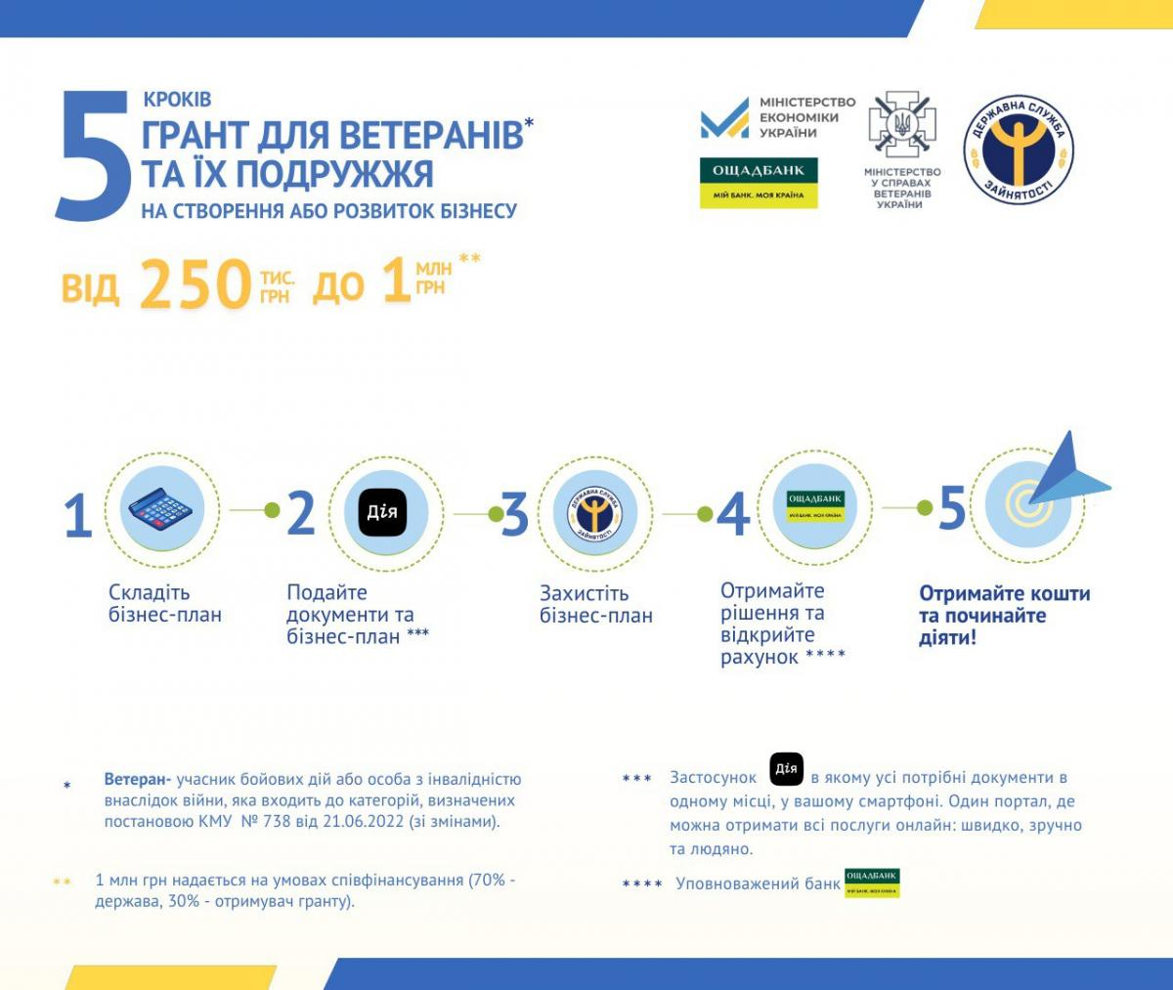

#### Подати заяву на отримання гранту для ветеранів та їх подружжя можна через  [Без названия.png](../../../Гранти%20для%20ветеранів/Гранти%20для%20ветеранів%20та%20членів%20їхніх%20сімей.docx)

#### Як подати заявку та на що можна витратити гроші [http://old.dcz.gov.ua/sites/default/files/file_video-01_25080.png](https://old.dcz.gov.ua/sites/default/files/da51e8f1-e75c-4088-9086-aa800547d578.mp4)

#### https://old.dcz.gov.ua/sites/default/files/check-mark_2.png Консультації та допомога від служби зайнятості: знайдіть найближчий центр зайнятості на [https://old.dcz.gov.ua/sites/default/files/map-map-marker-icon_34394.png](http://www.google.com/maps/d/u/0/viewer?mid=14qd4APq5iu-pCebH-hbmpyclTLQpz9Ve&ll=48.87926719732239,31.20682397034939&z=6) або в [https://old.dcz.gov.ua/sites/default/files/software_time_management_daily_sheet_calendar_app_icon_142239.png](http://docs.google.com/spreadsheets/d/1nug3KT6krhG0C0pMI_FME643g047whdiSoLqFudjP3w/edit#gid=0) онлайн-підтримка:  [https://old.dcz.gov.ua/sites/default/files/telegram_alt_macos_bigsur_icon_189661.png](http://t.me/DCZWorkNowBbot)   [https://old.dcz.gov.ua/sites/default/files/social_network_facebook-01_25087.png](https://www.facebook.com/zaniatist/) або   [https://old.dcz.gov.ua/sites/default/files/oschadbank_uk.png](https://www.oschadbank.ua/)

#### https://old.dcz.gov.ua/sites/default/files/document_help_22641.png [Консультації та допомога від наших партнерів](http://old.dcz.gov.ua/novyna/bezkoshtovna-dopomoga-z-pytan-otrymannya-grantiv-dlya-veteraniv-ta-drugogo-z-podruzhzhya" \t "_blank)

#### https://old.dcz.gov.ua/sites/default/files/schedule.png  [Графік заходів по реалізації програми єРобота, які здійснюються Державною службою зайнятості](https://docs.google.com/spreadsheets/d/1wiCOeznVNewzjmHDJ2Z7Mp5QKDF6eoV6jXFxWjKuNNw/edit#gid=0).

#### https://old.dcz.gov.ua/sites/default/files/book_7087.png  [Порядок надання грантів на створення або розвиток власного бізнесу учасникам бойових дій, особам з інвалідністю внаслідок війни та членам їх сімей](http://zakon.rada.gov.ua/laws/show/738-2022-%D0%BF#Text).

#### https://old.dcz.gov.ua/sites/default/files/book_7087.png  [Порядок проведення оцінювання заяв, критеріїв оцінювання та необхідної кількості балів (оцінки) для прийняття Державним центром зайнятості рішень про надання мікрогрантів на створення або розвиток власного бізнесу, форми бізнес-плану, форми договору про надання мікрогранту, а також кінцевих строків подання заяв та граничної суми мікрогрантів.](https://zakon.rada.gov.ua/laws/show/z0751-22#Text)

#### [Посібник «Як отримати підтримку в рамках грантових програм «Гранти для ветеранів та другого з подружжя» та «Власна справа» у програмі «єРобота»](https://old.dcz.gov.ua/sites/default/files/posibnyk_elektronna_versiya.pdf)

* *За додатковою інформацією звертайтеся до* ***Дніпровського управління Дніпровської філії***

***Дніпропетровського обласного центру зайнятості***

*Наша адреса:* ***Дніпровський р-н, смт. Слобожанське, вул. Василя Сухомлинського, 69, каб. 10***



https://old.dcz.gov.ua/sites/default/files/phone_blue_35145_1.png *Телефон:* ***(093) 860-71-61***